Art nr: 69947 Trädgårdsapotek Biokolskompost

En blandning av träkol och hönsgödselkompost som ger jorden
en god struktur med en unik förmåga att lagra vatten och näring.

Art nr: Leveranssätt
69947 12st/krt 1,7liter/burk

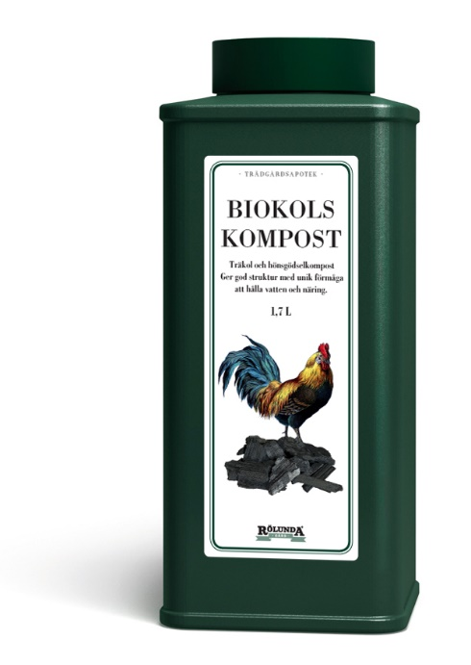

Innehåll:
Träkol
Hönsgödselkompost

% N (kväve)
% P (fosfor)
% K (kalium)

